Vinay pitaka – rules and regulation fro budhit monk

Suttapitaka = budhist teaching in detail

Abhidhampitaka= teaching of Buddha but inss summarize form

**Q.1**

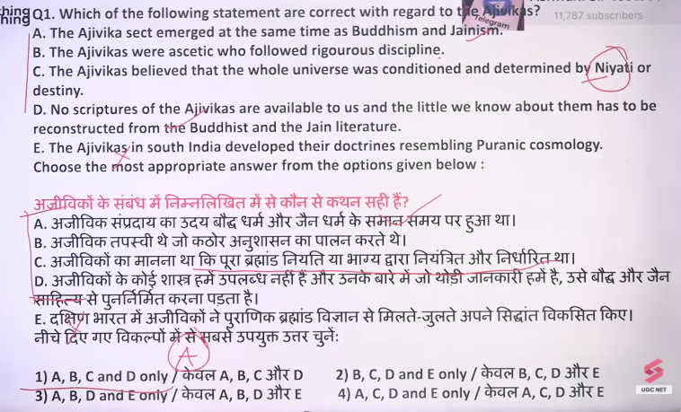

**Q.2**

Mahayana and heenyaana lesser vechicle and greater vechicle – different school

Mahayana 4th buddhsit council in Kashmir kushans

Mahayana me bodhisattva ata h na ke avloketeswar

Bodhisatv dusre ko assist kr rahe hai nirvana k lyie

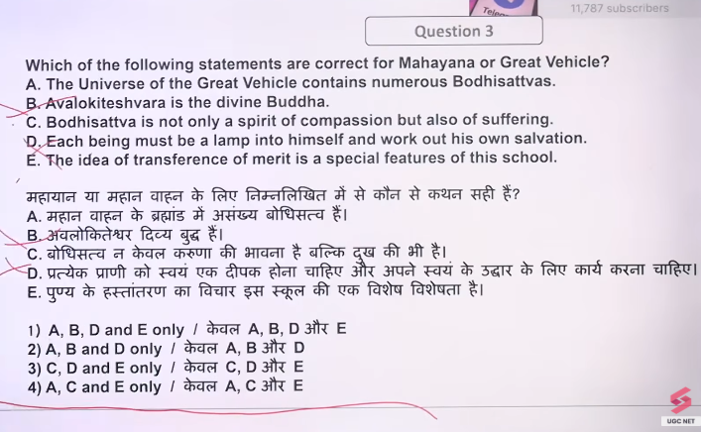

बोधिसत्व का अर्थ है "वह व्यक्ति जिसका लक्ष्य ज्ञानोदय (बोधि) प्राप्त करना है"। बौद्ध धर्म, विशेषकर महायान संप्रदाय में, बोधिसत्व वह प्रबुद्ध प्राणी है जो अपनी पूर्ण बुद्धत्व की प्राप्ति के लिए ज्ञान, नैतिकता और करुणा के मार्ग पर चलता है, और दूसरों के कल्याण व दुखों से मुक्ति के लिए अपना निर्वाण विलंबित करता है।

बोधिसत्व की प्रमुख विशेषताएं:

* **अर्थ:** 'बोधि' (ज्ञान) + 'सत्त्व' (प्राणी या अस्तित्व) - अर्थात, ज्ञान के लिए समर्पित प्राणी।
* **करुणा:** इनका मुख्य गुण सभी जीवों के प्रति असीम करुणा है।
* **लक्ष्य:** स्वयं के प्रबोधन से ज्यादा वे दूसरों के दुखों को दूर करने और उन्हें प्रबोधन के मार्ग पर ले जाने में सहायता करते हैं

।

* **आदर्श:** यह व्यक्ति में छिपे उस सार को दर्शाता है जो करुणा और ज्ञान के माध्यम से बुद्ध बनने की क्षमता रखता है।
* **पारमिता:** बोधिसत्व छह मुख्य गुणों (६ पारमिता) का अभ्यास करते हैं- दान, शील, क्षमा, वीर्य, ध्यान और प्रज्ञा।

महायान बौद्ध धर्म में, यह माना जाता है कि कोई भी व्यक्ति बोधिसत्व के मार्ग पर चल सकता है और सभी प्राणियों की मदद के लिए करुणा के साथ बुद्धत्व प्राप्त कर सकता है।

**Q.3**

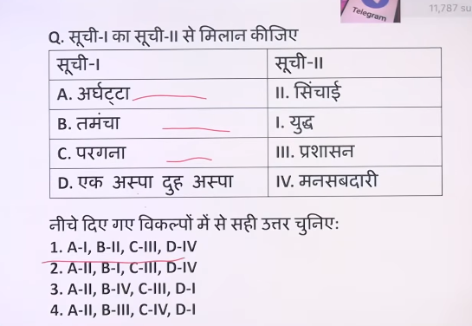

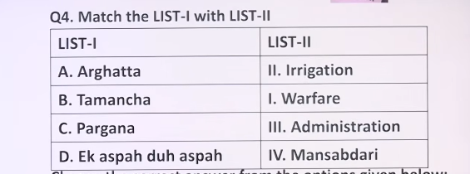

**4**

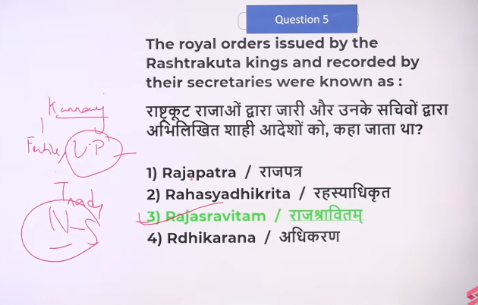

**5**

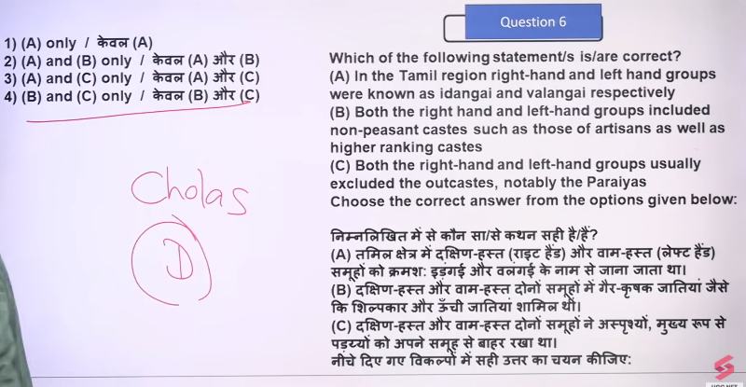

Left hand – idangaeee

Right hand= valangaee

Presitious position is right hand walo ke the

Left hand caste ko itne rights nahi mile the and another hand right hand walo ko jayda suvadhyae mile

**6**

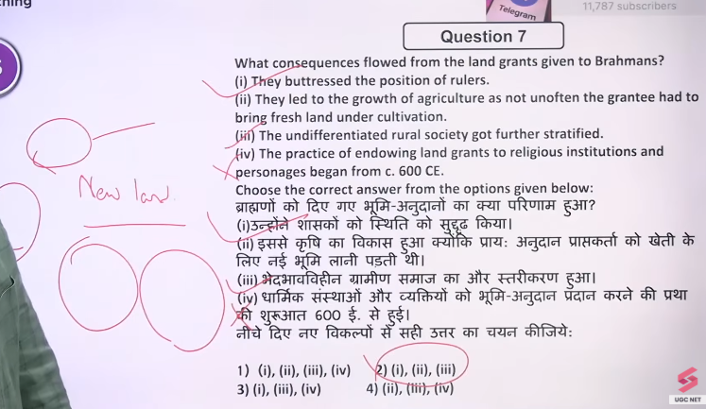

Palas medvials

**7**

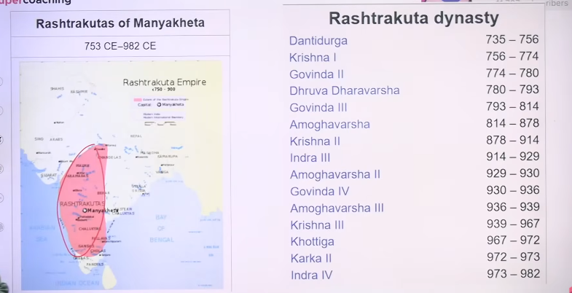

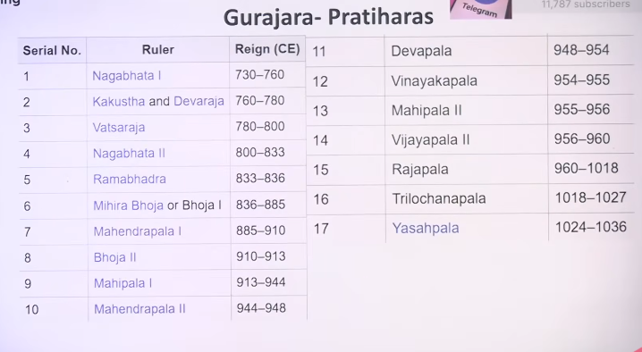

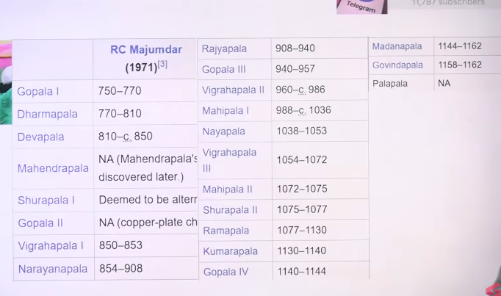

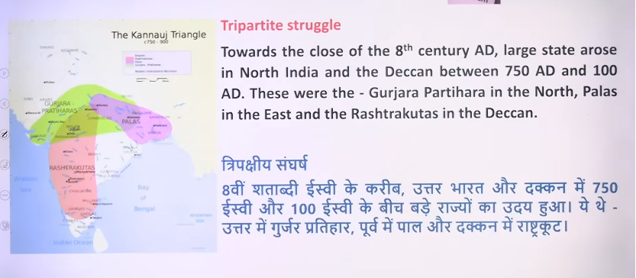

8

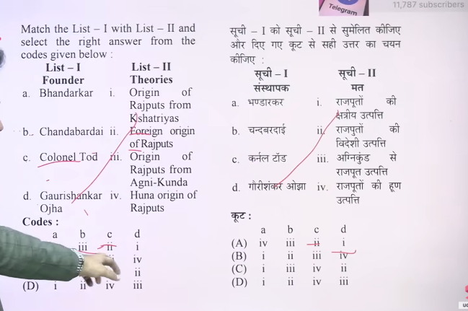

Ans: A

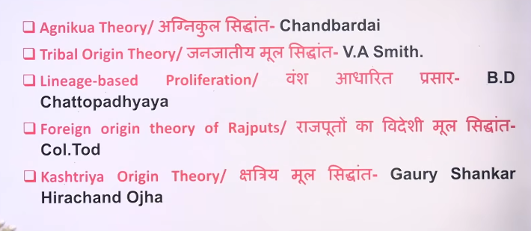

9

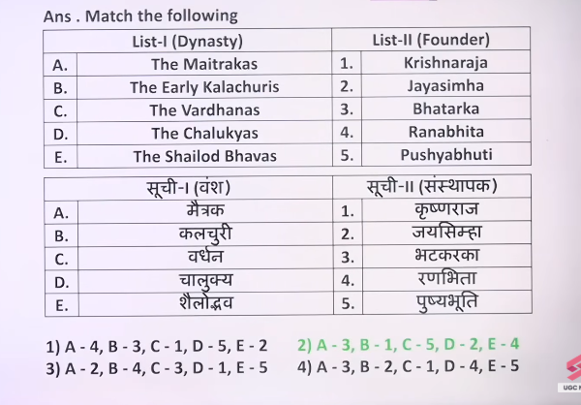

10

Early medvial india = samantee vyvastha

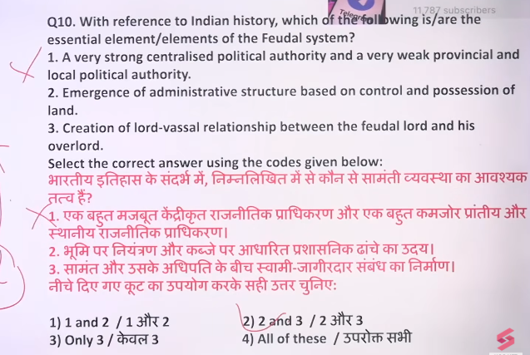

11

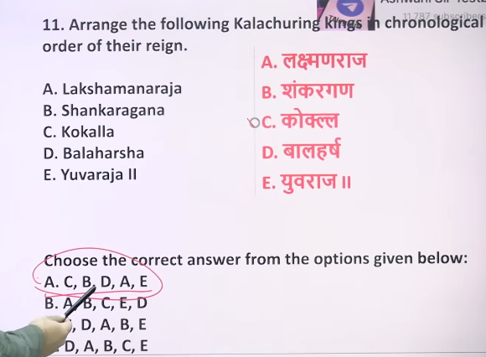

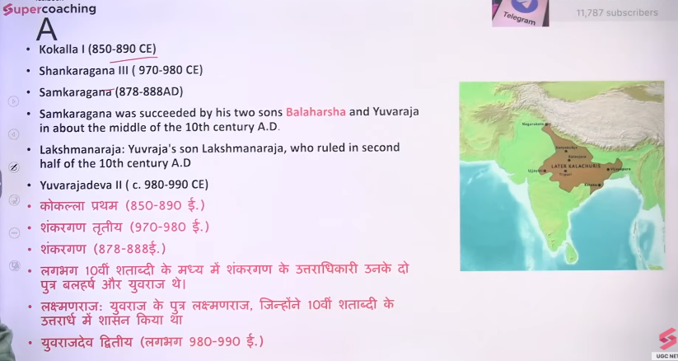

12

Nathumuni time period- 8 9 the centuary

Ramanuj – 10 ve shatabdi

Nathumuni- vashnism

Aghora = shavism

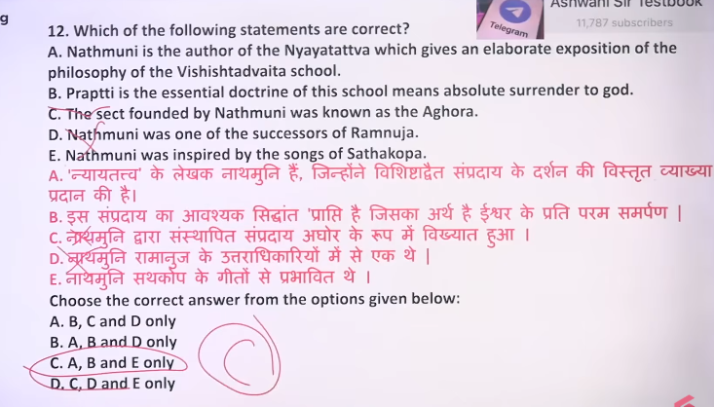

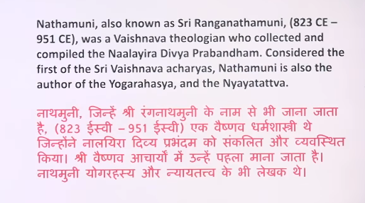

**12**

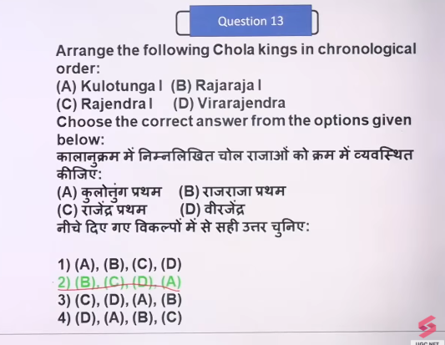

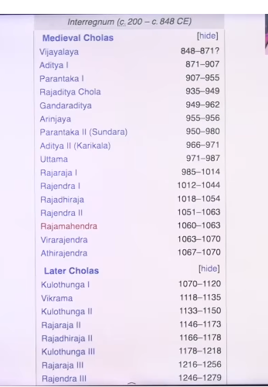

13

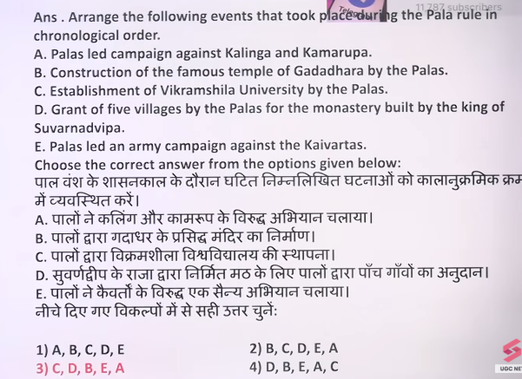

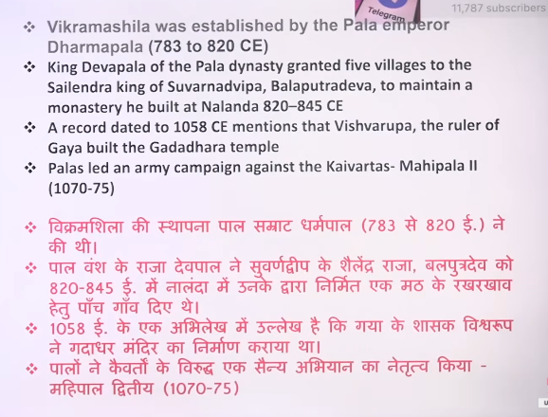

14

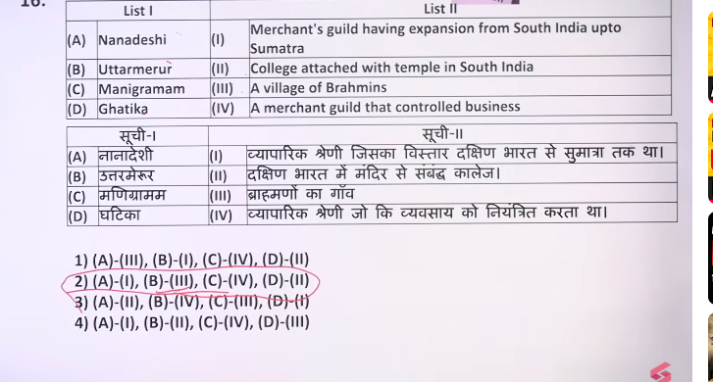

15

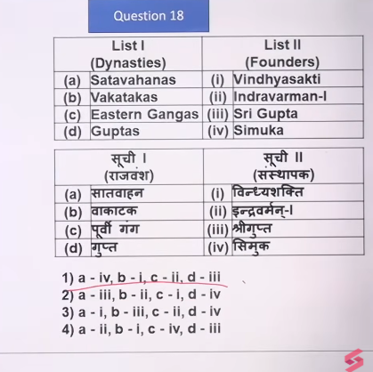

Vakatak – north deccan

18

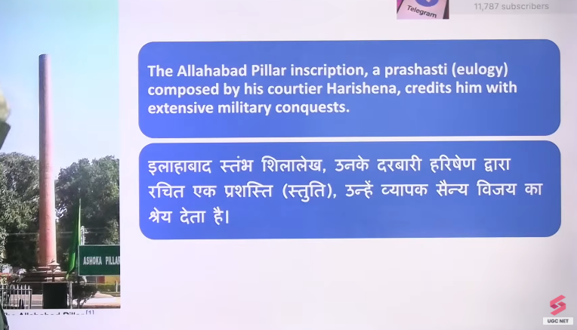

19

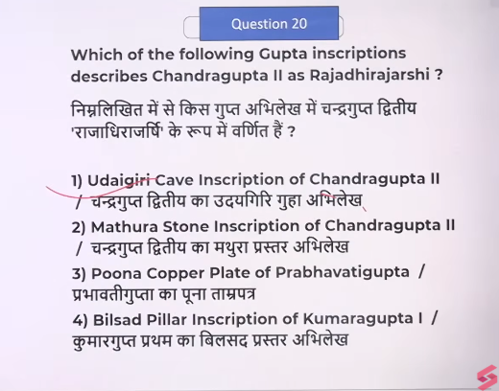

**20**

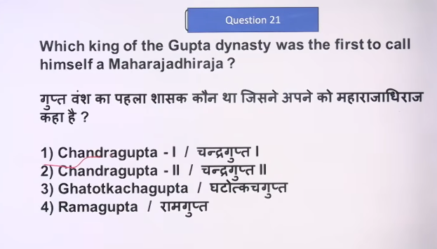

**21**

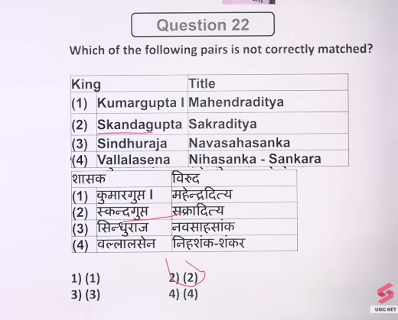

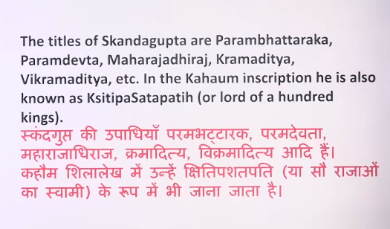

22

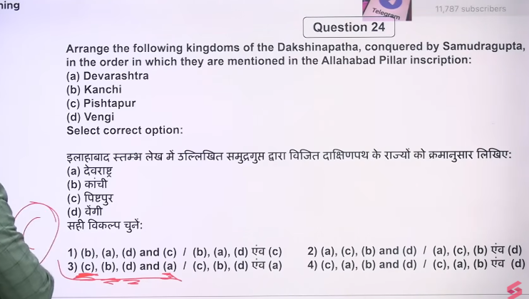

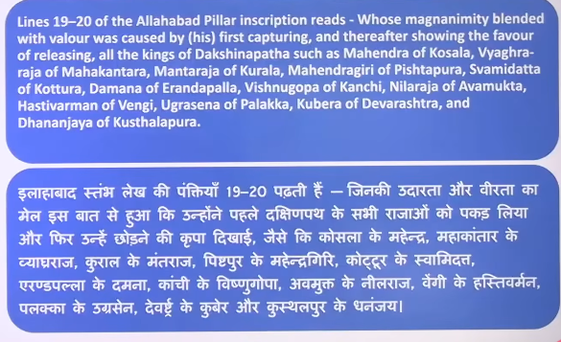

Theory

